L’eneide
L’Eneide è un brano epico-letterario che narra le vicende di Enea, fuggiasco da Troia in fiamme,per volere del Fato arriverà sulle coste del Lazio e creerà una nuova città,da cui discenderà la stirpe romana. Il brano venne commissionato dall’imperatore Ottaviano Augusto a Publio Virgilio Marrone,un poeta Latino nato ad Andes il 15 ottobre del 70 aC,figlio di proprietari terrieri che vogliono che esso diventi un bravo oratore,cosa che però non piace affatto a Virgilio. Infatti dopo anni di studio a Roma si trasferisce a Napoli dove conosce Orazio,Mecenate e Augusto e entra in stretto contatto con loro. Muore a Brindisi il 21 settembre del 19 aC.

Virgilio per scrivere il brano si ispira all’Iliade e all’Odissea,l’Eneide infatti è divisa i 12 libri i primi 6 parlano del viaggio che Enea intraprende per arrivare sui lidi del Lazio i secondi 6 delle guerre che esso intraprende per costruire la nuova città.
I PRIMI VERSI DEL PRIMO LIBRO :
(LA)
« Arma virumque cano, Troiae qui primus ab oris Italiam fato profugus Laviniaque venit litora, multum ille et terris iactatus et alto vi superum, … »
(IT)
« Canto l'armi e l'eroe, che primo dai lidi di Troia, profugo per fato, giunse in Italia alle spiagge di Lavinio, vessato alquanto attraverso terre e in aperto mare da ira divina, … »

L’ENEIDE

LIBRO 2

LIBRO 3

LIBRO 4

LIBRO 1

L’AUTORE:
Publio Virgilio Marone

LIBRO I
Il poeta si propone di narrare le imprese di Enea, l'eroe scampato all'accidio di Troia, il quale, per volere del Fato, sbarcherà dopo molti travagli sulle coste del Lazio, per fondarvi una nuova città, Lavinio,da cui trarrà origine Roma. Invoca Calliope, la musa della poesia epica, affinché gli renda
noti i motivi per cui la regina degli dei, Giunone, perseguitò con implacabile odio un uomo tanto pio. Ed ecco la storia. Dopo la distruzione di Troia, Enea prepara una flotta di venti navi e fugge dalla città distrutta dalle fiamme. Trascorrono sette anni di viaggio, un viaggio avventuroso e difficile, prima che i profughi giungano in vista dell'Italia, la terra che il Fato assegna loro come nuova patria.
E'
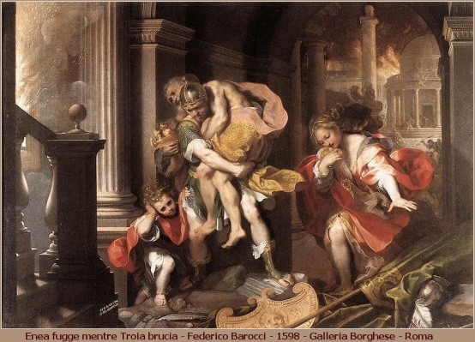
questa l'antica Ausònia, donde era venuto Dàrdano, il capostipite dei Troiani. Qui l'eroe dovrà trapiantare i Penati di Troia e dare origine ad una nuova stirpe che fonderà un nuovo regno. Ma Giunone protegge Cartagine, città fenicia dell'Africa, e sa che la gente romana, vittoriosa e superba, un giorno la distruggerà. Di qui l'odio per Enea, progenitore di questa gente, che s'aggiunge all'antico rancore per il giudizio di Paride; di qui il proposito d'impedire ad Enea di pervenire alla meta sospirata del suo viaggio. Si reca da Eolo, re dei venti, e lo persuade a scatenare una furiosa tempesta che travolge alcune navi e disperde le altre. Fortunatamente interviene Nettuno che ristabilisce la calma, consentendo ad Enea di sbarcare, con le sette navi superstiti, sulle coste della Libia. Intanto, nell'alto dei cieli, Venere si accosta a Giove e, piangendo, gli chiede perché mai Enea, suo figlio, sia tanto perseguitato dalla sventura e non riesca a raggiungere la patria promessa. Giove la tranquillizza dicendole che il destino di Enea non è cambiato: da lui discenderà la stirpe Giulia, dominatrice del mondo, e nel Lazio sorgeranno Roma e l'Impero. Poi Venere, travestita da cacciatrice, si presenta al figlio per assicurarlo sugli abitanti del luogo e per esortarlo a recarsi nella vicina Cartagine, dove gli verrà offerta una regale ospitalità. E gli parla della regina Didone che, costretta a fuggire dalla città fenicia di Tiro, sua patria, in seguito all'uccisione del marito Sichèo da parte del fratello di Pigmalione, aveva fondato la città di Cartagine, in Libia, di cui era protettrice Giunone.Accompagnato dal fido Acate, Enea entra in città non visto, perché avvolto da Venere in una nuvola di nebbia, e giunge al magnifico tempio di Giunone, nel quale vede dipinti episodi della guerra di Troia. Ma ecco che, seguita da un corteo di principi, appare Didone fulgente di meravigliosa bellezza: siede sul trono e dà inizio alla sua attività di regina. Poco dopo entra nel tempio un gruppo di Troiani, che Enea credeva scomparsi nella tempesta. Sono guidati da Ilioneo, il quale supplica la regina di aiutare gl'infelici naufraghi, desiderosi di salpare verso l'Italia. La regina acconsente e promette di far ricercare il loro re scomparso. A questo punto la nube che nascondeva Enea si dissolve, e l'eroe appare, per forza e
bellezza, del tutto simile ad un dio. Saluta i compagni e ringrazia con parole di commossa riconoscenza Didone che, stupita e lieta, invita i Troiani alla reggia, dove fa preparare per loro un sontuoso banchetto. Enea fa chiamare intanto Ascanio, rimasto di guardia alle navi, ma Venere, trepidante per la sorte del figlio, manda Cupido, dio dell'amore, sotto le forme di Ascanio. E Cupido insinua nell'animo della regina, a poco a poco, una grande passione d'amore per Enea. Alla fine del banchetto Didone prega Enea di narrare le sue straordinarie avventure.

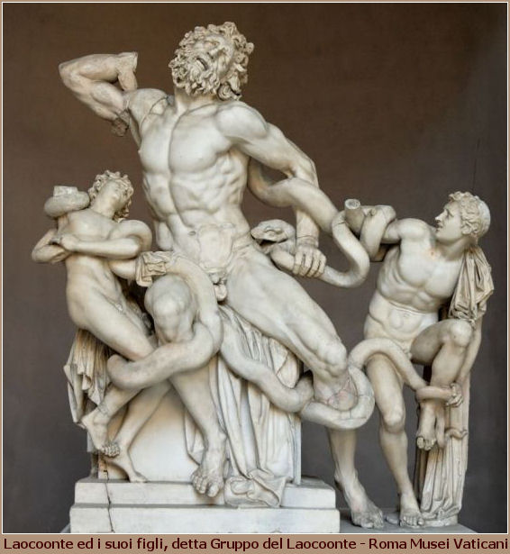
LIBRO II
Fra il silenzio generale l’eroe, con la tristezza nel cuore, inizia il racconto della caduta di Troia. Dopo dieci anni di assedio i Greci, visto inutile l’uso della forza per prendere la città, decidono di ricorrere all’inganno. Ammaestrati da Minerva, costruiscono un enorme cavallo di legno, nel cui ventre racchiudono i più forti guerrieri. Poi fingono di partire e si nascondono con la flotta dietro all’isola di Tenedo, lasciando il cavallo sulla spiaggia per dono votivo a Pallàde.

I Troiani escono dalla città per festeggiare l’inattesa liberazione, ma anche per ammirare la strana mole del cavallo. Subito Timète propone di trasportarlo dentro le mura, mentre Capo consiglia di gettarlo in mare oppure dargli fuoco. Quand’ecco Laocoonte, sacerdote di Apollo, scendere dall’alta rocca gridando che quel cavallo non era un dono, ma bensì un’insidia dei Greci, per cui bisognava distruggerlo. E, ciò dicendo, vibra l’asta contro la pancia del cavallo, provocando un sinistro rimbombo. Intanto sopraggiunge una folla di pastori:trascinano un prigioniero che afferma di chiamarsi Sinone, di essere un greco sfuggito ai suoi compatrioti, da lui odiati perché volevano immolarlo agli dei, per ottenere in cambio un felice ritorno in patria. Convinto e impietosito dalle sue menzogne, Priamo gli fa grazia della vita, ma gli chiede precise notizie sul cavallo. E Sinone risponde: il cavallo fu costruito per placare l’ira di Minerva offesa dal ratto del Palladio, e di proporzioni gigantesche perché non venisse introdotto in città, nel qual caso ai Troiani sarebbe toccato l’impero del mondo. Quasi a conferma delle parole ingannatrici di Sinone, si verifica un terrificante prodigio voluto da Pallade: due spaventosi serpenti, usciti dal mare, s’avventano sui due figli del sacerdote e li divorano; poi avvinghiano il padre accorso in loro aiuto e lo soffocano. Compiuta la strage, i due mostri si dirigono al tempio di Pallade e si raggomitolano tranquilli ai piedi della statua. A tale vista i Troiani non esitano più: fanno una breccia nelle mura e trascinano sulla rocca il cavallo. Ma, durante la notte, Sinone fa uscire i guerrieri dal cavallo, e costoro, uccise le guardie, spalancano le porte della città. Allora tutto l’esercito greco, ritornato con la flotta da Tenedo, irrompe nelle vie e nelle piazze di Troia immersa nel sonno, saccheggiando, incendiando, trucidando barbaramente gli abitanti. Ad Enea appare in sogno l’ombra dolente di Ettore, che lo esorta a fuggire con i sacri Penati per trapiantarli nella sede voluta dal Fato. Destatosi di soprassalto, l’eroe sale sul tetto e, rendendosi conto della terribile realtà, prende le armi e si getta nella mischia. Ma rimane sopraffatto e, solo con due compagni superstiti, giunge alla reggia. Qui Pirro, penetrato con i suoi nel palazzo, insegue Polite, figlio di Priamo, uccidendolo sotto gli occhi del padre. Poi afferra il vecchio re, che ha tentato inutilmente di colpirlo, e lo sgozza nel sangue del figlio, ai piedi dell’altare. A tale vista Enea si ricorda dei suoi e, esortato a ciò anche dalla madre Venere, corre senza indugio a casa per condurli in salvo. Quindi, deciso a seguire l’ammonimento di Ettore, prende sulle spalle il padre Anchise, al quale affida i Penati, e col piccolo Ascanio per mano e seguito dalla moglie, fugge dalla città in fiamme. Ad un certo punto della fuga s’accorge, però, che nel trambusto ha smarrito Creusa. Tornato indietro a cercarla, gli appare l’ombra di lei che gli annuncia d’essere stata assunta fra gli dei. E’ l’alba. Enea torna dai suoi e, rimesso il padre sulle spalle, prende la via dei monti.

LIBRO III
L’eroe trova scampo ad Antandro, ai piedi del monte Ida, dove si sono rifugiati altri Troiani. Qui, durante l’inverno, fa costruire una flotta di venti navi sulle quali, al principio della primavera, s’imbarcano tutti i profughi di Troia. Hanno inizio così le lunghe peregrinazioni alla ricerca di una nuova patria. Dapprima i Troiani approdano in Tracia, terra amica di Troia, dove, mentre Enea s’accinge a fondare una città, da chiamarsi Eneade, si verifica un fatto raccapricciante: dai rami di un mirto sgorga del sangue ed esce una voce lamentosa. E’ Polidoro, l’ultimo figlio di Priamo, che il padre aveva mandato presso Polinestore, re di Tracia, per sottrarlo alla guerra. Ma il re, vista la cattiva sorte toccata a Troia, lo aveva ucciso per impadronirsi delle sue ricchezze. Ed ora Polidoro, trasformato in arbusto, esorta Enea a lasciare quella terra maledetta. Data solenne sepoltura a Polidoro, i Troiani riprendono il mare dirigendosi verso Delo, l’isola sacra ad Apollo. Sono accolti benevolmente dal re Anio, vecchio amico di Anchise, e si recano ad interrogare l’oracolo del dio, il quale li ammonisce a “cercare l’antica Madre”. Seguendo il consiglio di Anchise, i profughi si recano a Creta, da cui era partito Tèucro, progenitore dei Troiani. Subito si mettono al lavoro per fondare una nuova città da chiamarsi Pergamèa, quando scoppia una terribile pestilenza che danneggia uomini, animali e mèssi. Convinti d’avere sbagliato, gli esuli decidono di abbandonare anche quel luogo.
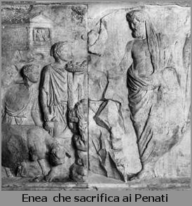
Durante la notte, i Penati appaiono in sogno ad Enea e gli additano l’Italia come la terra degli avi: l’Italia, donde venne il progenitore Dardano. Ripresa la navigazione, una furiosa tempesta sospinge i Troiani alle Stròfadi, le isole delle Arpie, creature dal volto di donna e dal corpo di uccello. Le quali, insozzando le mense, impediscono loro di magiare, mentre una di esse, Celeno, li atterrisce con funesti presagi. Fuggono di là e, risalendo il mar Ionio, sbarcano sul lido di Azio, dove celebrano giuochi e compiono sacrifici in onore di Apollo. Quindi, rimessisi in mare, giungono a Burtroto, nell’Epiro, dove regna Eleno, figlio di Priamo, che ha sposato Andromaca, la vedova di Ettore. Essendo indovino, Eleno predice ad Enea le sue future peregrinazioni prima di giungere alla terra promessa dal Fato. Lo istruisce sul percorso da seguire e gli indica i segni per riconoscere il luogo dove dovrà fermarsi e fondare la città. Dopo uno scambio di preziosi doni, i Troiani sono nuovamente in mare e, al mattino seguente, vedono profilarsi all’orizzonte le coste dell’Italia. Prima Acate, e poi tutti gli altri la salutano con un grido di gioia: “Italia!Italia!”. Per evitare gli scogli di Scilla e Cariddi, girano attorno alla Sicilia, approdando ai piedi dell’Etna, nel paese dei Ciclopi dove raccolgono Achemenide, un greco dimenticato a terra da Ulisse. Avvertiti del pericolo cui possono andare incontro, i Troiani hanno appena il tempo di fuggire, che Poliremo urlando si spinge nel mare per inseguirli. Sbarcano quindi a Drepano, l’odierna Trapani e là il vecchio Anchise muore. Salpano di nuovo, ma una violenta tempesta li sbatte sulle coste dell’Africa. E qui finisce il racconto di Enea.

LIBRO IV
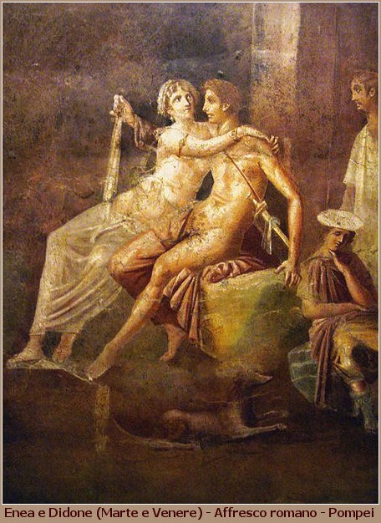
Didone, ormai innamorata di Enea, trascorre la notte pensando a lui, senza mai trovar riposo. Al mattino si confida con la sorella Anna, che la incoraggia ad assecondare il nuovo sentimento, anche per i vantaggi che deriverebbero al regno dall’unione dei Cartaginesi con i Troiani.
Confortata da queste parole, Didone accarezza volentieri l’idea di nuove nozze e, intanto fa sacrifici agli dei per renderseli propizi. Cerca di stare spesso in compagnia di Enea e tratta con affetto materno Ascanio, ma trascura i suoi doveri di regina, per cui nella città il fervore di opere cessa del tutto. Giunone contenta di tenere Enea lontano dall’Italia, favorisce questa passione. D’accordo con Venere, fa si che durante una battuta di caccia, indetta dalla regina per onorare l’ospite scoppi un violento temporale: tutti si sparpagliano in cerca di riparo, mentre Didone ed Enea si ritrovano soli nella stessa grotta, e lì, col favore di Giunone pronuba, l’unione matrimoniale dei due si compie. Preso la notizia si divulga. Jarba, re dei Getuli, che era stato respinto da Didono, si rivolge sdegnato al padre suo, Giove Ammone, chiedendo vendetta per l’affronto subito. E Giove manda Mercurio da Enea per ricordargli la missione che gli è stata affidata dagli dei, per ingiungergli di salpare alla volta dell’Italia. Enea rimane atterrito, ma capisce che deve ubbidire al comando divino. Non trovando il modo di parlare con Didone, decide di partire all’insaputa di lei e, per tanto, ordina ai suoi di allestire in segreto la flotta. Didone però s’accorge dei preparativi e, sdegnata e pazza di dolore investe Enea con parole di rimprovero e di minaccia, ma pure di preghiera e di scongiuro. Enea, irremovibile nel suo proposito, le risponde tergiversando che non voleva partire segretamente, ma che neppure le aveva promesso di rimanere per sempre a Cartagine. Ed aggiunge che, suo malgrado, deve rispettare la volontà del Fato che, avendogli tolto la patria, lo spinge a fondarne una nuova in Italia. Allora Didone, guardandolo torva, gli manifesta tutto il suo disprezzo. Vada pure verso il proprio destino: lei morrà e, ombra implacata, lo seguirà ovunque per maledirlo. Il “pio” Enea sebbene tormentato anche lui dalla passione d’amore, rimane saldo nel suo proposito ed affretta la partenza delle navi. Invano la regina, in un estremo tentativo, manda la sorella Anna a supplicarlo di trattenersi ancora un po’ di tempo, nell’attesa che spirino venti più propizi, per modo che Didone possa abituarsi all’idea del distacco. Allora l’infelice decide di morire. Persuasa da funesti presagi e torturata da sogni minacciosi, studia come attuare il triste proposito senza destare sospetti nella sorella. Dice di voler ricorrere alle arti magiche per liberarsi dalle sofferenze dell’amore. Fa costruire a cielo aperto, un’alta pira di legna resinose e vi fa mettere sopra il letto nuziale, la spada, le vesti e l’effigie dell’eroe amato. Poi, assieme ad una maga, vi gira intorno celebrando rituali magici. Intanto Enea dorme tranquillo sull’alta poppa della nave, quand’ecco Mercurio apparirgli in sogno e, con parole concitate, sollecitarlo a partire perché Didone potrebbe, nella sua furia, dar fuoco alle navi. L’eroe sveglia subito i compagni e taglia con la propria spada gli ormeggi. Allorquando Didone, sul far dell’alba, vede la flotta troiana navigare nel mare aperto, cade in preda alla più cupa disperazione. Invoca dagli dei una tremenda maledizione su Enea: che trovi nella nuova patria guerra e dolori; che muoia anzi tempo; e che perpetua sia la rivalità tra i suoi discendenti ed il popolo dei Tiri, cioè fra Roma e Cartagine. Poi, impaziente di morire, sale sul rogo e si trafigge con la spada avuta in dono da Enea. Pianti ed urli echeggiano nella reggia Anna sale sul rogo in tempo per raccogliere l’estremo respiro della sorella. La morente cerca con gli occhi tremanti la luce che fugge, poi manda un gemito e giace senza vita.

